ZAŁĄCZNIK NR 1A

ściana wschodnia salki zdjęcie nr 1

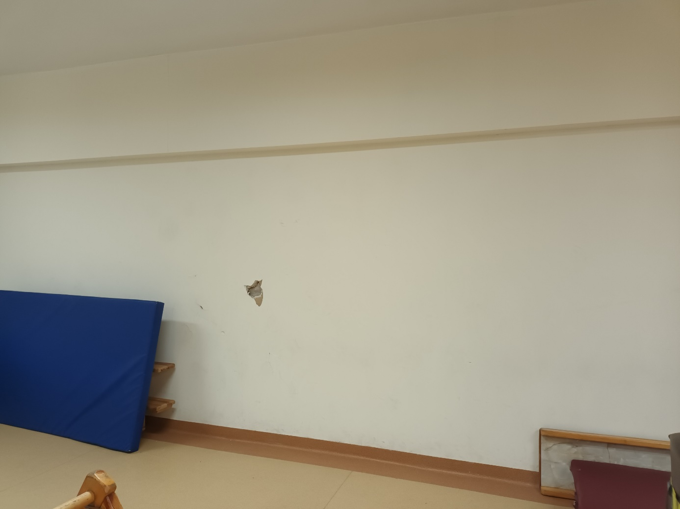

ściana wschodnia salki zdjęcie nr 2

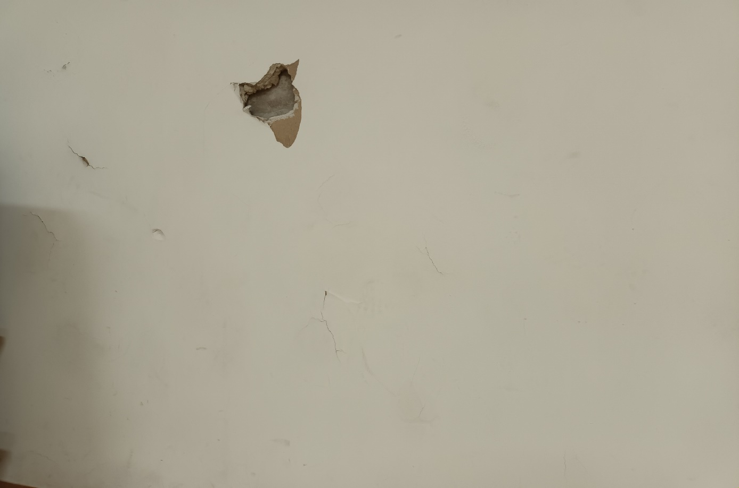

ściana wschodnia salki zdjęcie nr 3

